Affichage

Affichage déporté ne fonctionne plus

Problème
Suite à une mise à jour sur Windows 10, l'affichage sur un écran déporté ne fonctionne plus.

Solution
Mise à jour du pilote de la carte graphique.
- Dans le menu Windows cliquer sur la roue crantée pour afficher la page « Paramètres ».
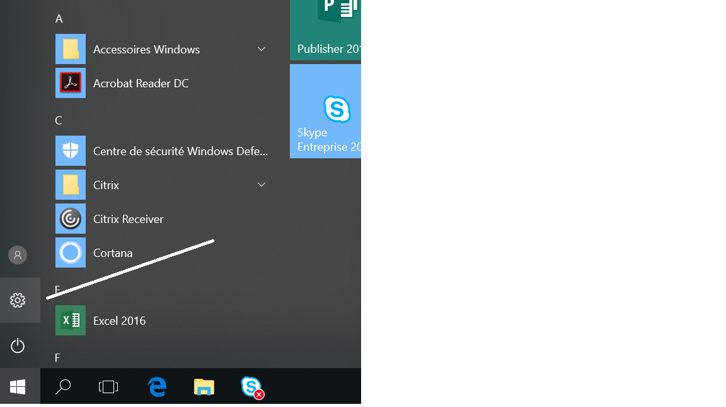
- Dans la zone de recherche commencer à taper « Gestionnaire » et cliquer sur le « Gestionnaire de périphériques »
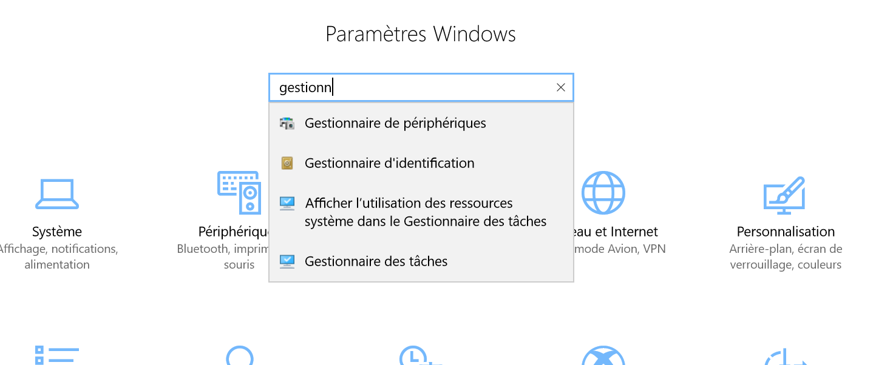
- Aller à la partie « Cartes graphiques ». Cette dernière a sans doute une icône indiquant un problème.
- Faire un click droit sur la carte graphique et choisir « Mettre à jour le pilote » dans le menu contextuel.
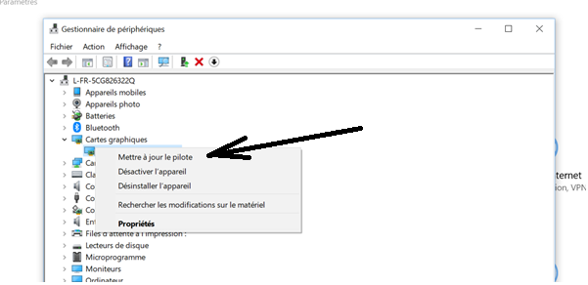

Ouverture fenêtre en dehors de l'écran
- Maintenir la touche Maj en faisant un click droit sur l'icône de l'application dans la barre des tâches
- Choisir « agrandir » dans le menu contextuel

